2023年5月LC绝密押题 期货基础知识第二套解析
单项选择题（本类题共60小题，每小题0.5分，共30分。每小题备选答案中，只有一个符合题意的正确答案。多选、错选、不选均不得分。请使用计算机鼠标在计算机答题界面上点击试题答案备选项前的按钮“○”作答。）
第 1 题
某欧洲美元期货合约的年利率为2.5%，则美国短期利率期货的报价正确的是（）。
￼ A.97.5%
￼ B.2.5
￼ C.2.500
￼ D.97.500
正确答案：D

名师解析：
本题考查利率期货的报价与交割。
欧洲美元期货合约的报价采用芝加哥商业交易所IMM3个月欧洲美元伦敦拆放利率指数，或100减去按360天计算的不带百分号的年利率形式，年利率为2.5%，报价为97.500。
故本题选D选项。
第 2 题
我国某榨油厂计划三个月后购入1000吨大豆，欲利用国内大豆期货进行套期保值，具体建仓操作是（）。(每手大豆期货合约为10吨)
￼ A.卖出100手大豆期货合约
￼ B.买入100手大豆期货合约
￼ C.卖出200手大豆期货合约
￼ D.买入200手大豆期货合约
正确答案：B

名师解析：
本题考查套期保值的操作。
该榨油厂计划三个月后购入1000吨大豆，为规避大豆价格上涨风险，应在期货市场进行买入套期保值操作，买入大豆期货合约数量为1000/10=100(手)。
故本题选B选项。
第 3 题
某美国的基金经理持有欧元股票和债券，则其规避汇率风险的方式为（）。
￼ A.进行利率互换
￼ B.做多欧元兑美元期货
￼ C.做多欧元区信用违约互换
￼ D.做空欧元兑美元期货
正确答案：D

名师解析：
本题考查外汇期货套期保值。
适合外汇期货卖出套期保值的情形主要包括:
（1）持有外汇资产者，担心未来货币贬值。
（2）出口商和从事国际业务的银行预计未来某一时间将会得到一笔外汇，为了避免外汇汇率下跌造成损失。
故本题选D选项。

第 4 题
对玉米本期需求产生影响的是（）。
￼ A.玉米当期出口量
￼ B.玉米当期进口量
￼ C.玉米当期生产量
￼ D.玉米期初库存量
正确答案：A

名师解析：
本题考查商品期货基本面分析。
本期需求量由国内消费量、出口量和期末结存量构成。一般而言，影响某种商品需求的因素主要包括商品自身的价格、替代品和互补品的价格、消费者对商品价格的预期、消费者的收入水平、消费者的偏好、政府的消费政策等。
故本题选A选项。

第 5 题
关于期货公司资产管理业务，表述正确的是（）。
￼ A.可在不同账户之间进行买卖，以转移资产管理账户收益或者亏损
￼ B.公司和客户共享收益，共担风险
￼ C.应向客户做出保证其资产本金不受损失或者取得最低收益的承诺
￼ D.可以为单一客户也可以为多个客户办理资产业务
正确答案：D

名师解析：
本题考查期货公司。
资产管理业务是指期货公司可以接受客户委托，根据《期货公司监督管理办法》《私募投资基金监督管理暂行办法》规定和合同约定，运用客户资产进行投资，并按照合同约定收取费用或者报酬的业务活动。资产管理业务的投资收益由客户享有，损失由客户承担，故B项表述错误。
期货公司从事资产管理业务，不得向客户做出保证其资产本金不受损失或者取得最低收益的承诺，故C项表述错误。
应当与客户签订资产管理合同，通过专门账户提供服务，故A项表述错误。
期货公司可以依法为单一客户办理资产管理业务，也可依法为特定多个客户办理资产管理业务，D项表述正确。
故本题选D选项。

第 6 题
下列关于买入套期保值的说法，不正确的是（）。
￼ A.操作者预先在期货市场上买进，持有多头头寸
￼ B.适用于未来某一时间准备卖出某种商品但担心价格下跌的交易者
￼ C.此操作有助于防范现货市场价格上涨风险
￼ D.进行此操作会失去由于价格变动而可能得到的获利机会
正确答案：B

名师解析：
本题考查买入套期保值的内容。
B项属于适用卖出套期保值的情形。
故本题选B选项。

第 7 题
如果套利者预期两个或两个以上相关期货合约的价差将缩小，套利者可通过卖出其中价格较高的合约，同时买入价格较低的合约来进行套利，这种套利为（）。
￼ A.买入套利
￼ B.卖出套利
￼ C.牛市套利
￼ D.熊市套利
正确答案：B

名师解析：
本题考查价差与期货价差套利。
如果套利者预期两个或两个以上相关期货合约的价差将缩小，套利者可通过卖出其中价格较高的合约，同时买入价格较低的合约进行套利，我们称这种套利为卖出套利。
故本题选B选项。

第 8 题
2月份到期的执行价格为380美分/蒲式耳的玉米期货看跌期权(A)，其标的玉米期货价格为380美分/蒲式耳，权利金为25美分/蒲式耳;3月份到期的执行价格为380美分/蒲式耳的玉米期货看跌期权(B)，该月份玉米期货价格为375美分/蒲式耳，权利金为15美分/蒲式耳。则下列说法不正确的有（）。
￼ A.A期权的内涵价值等于0
￼ B.A期权的时间价值等于25美分/蒲式耳
￼ C.B期权的时间价值等于10美分/蒲式耳
￼ D.B期权为虚值期权
正确答案：D

名师解析：
本题考查期权时间价值、内涵价值的计算。
B期权是执行价格高于标的物市场价格的看跌期权，其为实值期权。
B期权内涵价值=执行价格-标的资产价格=380-375=5(美分/蒲式耳)，
B期权时间价值=权利金-内涵价值=15-5=10(美分/蒲式耳)。
故本题选D选项。
第 9 题
某交易者5月10日在反向市场买入10手7月豆油期货合约的同时卖出10手9月豆油期货合约，建仓时的价差为120元/吨，不久，该交易者将上述合约平仓后获得净盈利10000元(不计手续费等费用)，则该交易者平仓时的价差为（）元/吨。(豆油期货合约为10吨/手)
￼ A.200
￼ B.220
￼ C.100
￼ D.120
正确答案：B

名师解析：
本题考查价差的计算。
由于期货市场是反向市场，可知，7月的期货价格>9月的期货价格，而买入7月期货合约的同时卖出9月期货合约，相当于是买入套利。建仓时价差为120，则价差扩大会盈利。假设，平仓时的价差为X，则(X-120)×10手×10吨/手=10000元，可计算出平仓时，价差X为220元/吨。
故本题选B选项。

第 10 题
关于期权权利金的说法，正确的是（）。
￼ A.买方需要向卖方支付权利金
￼ B.卖方需要向买方支付权利金
￼ C.买卖双方都需要向对方支付权利金
￼ D.是否需要向对方支付权利金由双方协商决定
正确答案：A

名师解析：
本题考查期权权利金的概念。
期权价格又称为权利金、期权费、保险费，是期权买方为获得按约定价格购买或出售标的资产的权利而支付给卖方的费用。
故本题选择A选项。

第 11 题
某套利者利用豆油期货进行套利交易，假设豆油期货合约两个月的合理价差为40元/吨，豆油期货价格如下表所示，以下最适合进行买入套利的情形是（）。（不考虑交易费用，价差是用价格较高一边的合约减价格较低一边的合约)
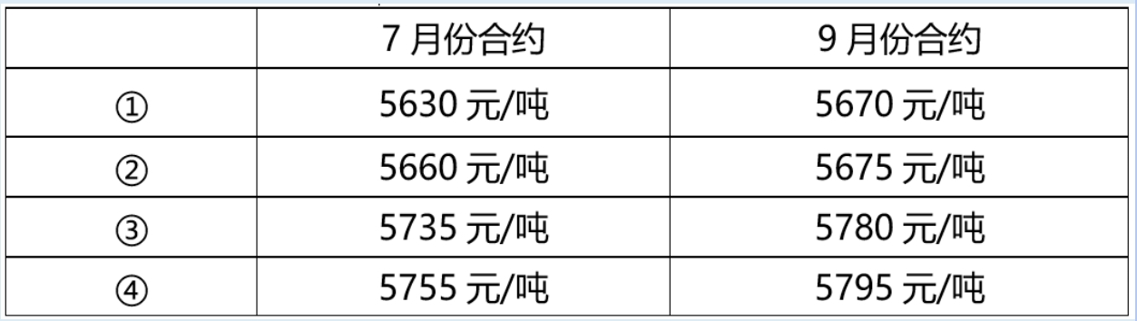
￼ A.①
￼ B.③
￼ C.④
￼ D.②
正确答案：D

名师解析：
本题考查期货价差套利。
如果套利者预期两个或两个以上期货合约的价差将扩大，则套利者将买入其中价格较高的合约，同时卖出价格较低的合约，我们称这种套利为买入套利。如果价差变动方向与套利者的预期相同，则套利者同时将两份合约平仓而获利。即买入套利，价差扩大时盈利。
题中，①的价差是40（5670-5630），②的价差是15（5675-5660），③的价差是45（5780-5735），④的价差是40（5795-5755），只有②的价差预期是扩大的。
故本题选D选项。

第 12 题
在美国期货市场，对参与者收取保证金时，通常（）。
￼ A.对价差套利者要求的保证金要高于对投机者要求的保证金
￼ B.对投机者要求的保证金要高于对套期保值者要求的保证金
￼ C.对投机者和套期保值者要求的保证金相同
￼ D.对投机者和价差套利者要求的保证金相同
正确答案：B

名师解析：
本题考查国际期货市场上保证金制度实施的一般性特点。
一般来说，交易者面临的风险越大，对其要求的保证金也越多。比如，在美国期货市场，对投机者要求的保证金要大于对套期保值者和套利者要求的保证金。
故本题选B选项。

第 13 题
股票期权每份期权合约中规定的交易数量一般是（）股。
￼ A.1
￼ B.50
￼ C.100
￼ D.1000
正确答案：C

名师解析：
本题考查股票期权的交易数量。
每份期权合约中规定的交易数量一般与股票交易中规定的一手股票的交易数量相当，多数是100股。
故本题选C选项。
第 14 题
在正向市场上，套利交易者买入 5月大豆期货合约的同时卖出 9月大豆期货合约，则该交易者预期（）。
￼ A.未来价差不确定
￼ B.未来价差不变
￼ C.未来价差扩大
￼ D.未来价差缩小
正确答案：D

名师解析：
本题考查正向市场的套利交易。
牛市套利是买入较近月份合约的同时卖出较远月份合约。在正向市场上，牛市套利的损失相对有限而获利的潜力巨大。因为在正向市场进行牛市套利，实质上是卖出套利，而卖出套利获利的条件是价差要缩小。
故本题选D选项。

第 15 题
按照行使期限的不同，期权可以分为（）。
￼ A.看涨期权和看跌期权
￼ B.美式期权和欧式期权
￼ C.现货期权和期货期权
￼ D.商品期权和金融期权
正确答案：B

名师解析：
本题考查期权基本类型。
对买方行权时间规定的不同，期权可分为美式期权和欧式期权。美式期权是指期权买方在期权到期日前(含到期日)的任何交易日都可以行使权利的期权。欧式期权是指期权买方只能在期权到期日行使权利的期权。
故本题选B选项。
第 16 题
在不考虑交易成本和行权费等费用的情况下，期权到期时，如果标的资产价格高于执行价格，看涨期权空头损益状况为（）。
￼ A.亏损=执行价格-标的资产价格-权利金
￼ B.盈利=执行价格-标的资产价格+权利金
￼ C.盈亏不确定，损益=执行价格-标的资产价格+权利金
￼ D.盈亏不确定，损益=执行价格-标的资产价格-权利金
正确答案：C

名师解析：
本题考查卖出看涨期权。
期权到期时，如果标的资产价格高于执行价格，看涨期权空头被要求履约，有可能会产生较大损失，但也可能仍有盈利。
此时，行权损益=执行价格-标的资产价格+权利金。
故本题选C选项。

第 17 题
在外汇期货期权交易中，外汇期货期权的标的资产是（）。
￼ A.外汇现货本身
￼ B.外汇期货合约
￼ C.外汇掉期合约
￼ D.货币互换组合
正确答案：B

名师解析：
本题考查外汇期货期权的概念。
在执行外汇期货期权时，买方获得或交付的标的资产是外汇期货合约，而不是货币本身。
故本题选B选项。

第 18 题
美式期权是指（）行使权力的期权。
￼ A.在到期后的任何时间都可以
￼ B.只能在到期日
￼ C.在规定的有效期内的任何时间都可以
￼ D.只能在到期日前
正确答案：C

名师解析：
本题考查美式期权的概念。
美式期权，是指期权买方在期权到期日前(含到期日)的任何交易日都可以行使权利的期权。
故本题选C选项。

第 19 题
进行外汇期货套期保值交易的目的是为了规避（）。
￼ A.利率风险
￼ B.外汇风险
￼ C.通货膨胀风险
￼ D.财务风险
正确答案：B

名师解析：
本题考查套保的目的。
进行外汇期货套期保值交易的目的是为了规避外汇风险，达到套期保值或投机获利的目的。
故本题选B选项。

第 20 题
在进行卖出套期保值时，当基差（）时，期货市场和现货市场盈亏相抵后存在净盈利。(不计交易手续费等费用)
￼ A.从50元/吨变为-50元/吨
￼ B.从50元/吨变为-80元/吨
￼ C.从50元/吨变为120元/吨
￼ D.从50元/吨变为10元/吨
正确答案：C

名师解析：
本题考查基差变动与卖出套期保值。
对于卖出套期保值，当基差走强时，是不完全套期保值，期货市场和现货市场盈亏相抵后存在净盈利。
基差变大，称为"走强" 。本题中C选项属于基差走强，其余选项均为基差走弱。
故本题选C选项。
第 21 题
期货市场是一个近乎（）的高度组织化和规范化的市场。
￼ A.半垄断类型
￼ B.完全竞争类型
￼ C.半竞争类型
￼ D.半垄断半竞争类型
正确答案：B

名师解析：
本题考查期货市场的概念。
期货市场是一个近乎完全竞争的高度组织化和规范化的市场，聚集了众多的买方和卖方，采取集中公开竞价的方式，各类信息高度聚集并迅速传播。
故本题选B选项。
第 22 题
某大豆经销商做卖出套期保值，卖出10手期货合约建仓，基差为-30元/吨，买入平仓时的基差为-50元/吨，该经销商在套期保值中的盈亏状况是（）。
￼ A.盈利2000元
￼ B.亏损2000元
￼ C.盈利1000元
￼ D.亏损1000元
正确答案：B

名师解析：
本题考查基差变动与套期保值效果。
基差走弱20元/吨，卖出套期保值亏损，亏损额为20×10×10=2000(元)
故本题选B选项。

第 23 题
4月10日，CME市场6月期英镑兑美元期货合约价格为1.4475，交易单位62500英镑，LIFFE市场6月期英镑兑美元期货价格为1.4775，交易单位25000英镑，某套利者在CME市场买入4手英镑兑美元期货合约，应该在LIFFE市场（）英镑兑美元期货合约。
￼ A.卖出10手
￼ B.买入10手
￼ C.卖出4手
￼ D.买入4手
正确答案：A

名师解析：
本题考查跨市套利。
某交易者在CME市场买入4份6月期英镑兑美元期货合约，其价值=1.4475×4×62500=361875(美元)，
设在LIFFE市场卖出X份6月期英镑兑美元期货合约，其价值=1.4775×X×25000=361875(美元)，得出X≈10(份)
故本题选A选项。
第 24 题
黄金远期交易中，如果发起方为买方，则:（）。
￼ A.即期价格和远期点均使用offer方报价
￼ B.即期价格使用bid方报价，远期点使用offer方报价
￼ C.即期价格使用offer方报价，远期点使用bid方报价
￼ D.即期价格和远期点均使用bid方报价
正确答案：A

名师解析：
本题考查商品远期交易的应用。
黄金远期价格采用远期全价的方式，指黄金交易双方约定的在远期起息日买卖黄金的价格。
远期全价的计算公式为:远期全价=即期价格+远期点。
如果发起方为卖方，则即期价格和远期点均使用bid方报价，
如果发起方为买方，则即期价格和远期点均使用offer方报价。
故本题选A选项。

第 25 题
中证500股指期货的合约乘数为每点（）元。
￼ A.500
￼ B.100
￼ C.200
￼ D.30
正确答案：C

名师解析：
本题考查中证500股指期货。
中证500股指期货的合约乘数为每点200元。
故本题选C选项。

第 26 题
一份3×9的远期利率协议，表示该协议的（）。
￼ A.递延期为3个月，协议期为6个月
￼ B.递延期为9个月，协议期为12个月
￼ C.递延期为3个月，协议期为9个月
￼ D.递延期为3个月，协议期为12个月
正确答案：A

名师解析：
本题考查远期利率协议的表示方法。
远期利率协议用M×N表示，其中M表示递延期限，N表示从起算日开始到协议结束的时间。
3×9的远期利率协议代表起算日和结算日之间为3个月，即递延期限为3个月;起算日至名义贷款最终到期日之间的时间为9个月，其协议期为6个月。
故本题选A选项。

第 27 题
某交易者以6600元/吨卖出10手5月白糖期货合约后，以下符合金字塔式增仓原则的是（）。
￼ A.该合约价格跌至6540元/吨时，再卖出8手
￼ B.该合约价格跌至6450元/吨时，再卖出10手
￼ C.该合约价格涨至6750元/吨时，再卖出12手
￼ D.该合约价格跌至6400元/吨时，再卖出10手
正确答案：A

名师解析：
本题考查金字塔增仓原则。
金字塔式建仓是一种增加合约仓位的方法，即如果建仓后市场行情走势与预期相同并已使投机者获利，可增加持仓。
增仓应遵循以下两个原则:
（1）只有在现有持仓已盈利的情况下，才能增仓。
（2）持仓的增加应渐次递减。
故本题选A选项。

第 28 题
在中国境内，需要进行综合评估才能参与金融期货与期权交易的是（）。
￼ A.社保基金
￼ B.基金管理公司
￼ C.商业银行
￼ D.个人投资者
正确答案：D

名师解析：
本题考查个人投资者。
个人投资者在申请开立金融期货交易编码前，需先由期货公司会员对投资者的基础知识、财务状况、期货投资经历和诚信状况等方面进行综合评估。
个人投资者参与期权交易，应当通过期权经营机构组织的期权投资者适当性综合评估。
故本题选D选项。

第 29 题
利用股指期货可以规避股票或股票组合的（）。
￼ A.经营性风险
￼ B.非系统性风险
￼ C.非经营性风险
￼ D.系统性风险
正确答案：D

名师解析：
本题考查套期保值的作用。
股指期货可用于套期保值，以降低投资组合的系统性风险。
故本题选D选项。

第 30 题
下列关于跨式期权策略的表述正确的是（）。
￼ A.可以用同一系列期权相同执行价格的看涨期权和看跌期权构建
￼ B.可以用同一系列期权不同执行价格的看涨期权和看跌期权构建
￼ C.可以用同一系列期权两个不同执行价格的看跌期权构建
￼ D.可以用同一系列期权两个不同执行价格的看涨期权构建
正确答案：A

名师解析：
本题考查跨式期权组合。
跨式期权组合是用同一期权系列执行价格相同的一个看涨期权和看跌期权，采用相同的交易方向构建的。
故本题选A项。
【乐引申】根据交易方向的不同，跨式期权分为多头跨式和空头跨式。
多头跨式期权的构建方法为同时买进看涨期权和看跌期权。
空头跨式期权的构建方法为同时卖出看涨期权和看跌期权。

第 31 题
交易者可以在期货市场通过（）规避现货市场的价格风险。
￼ A.投机交易
￼ B.跨期套利
￼ C.跨市套利
￼ D.套期保值
正确答案：D

名师解析：
本题考查规避风险的功能。
期货市场规避风险的功能是通过套期保值实现的。
故本题选D选项。

第 32 题
利用股指期货进行套期保值，套期保值所需买卖的期货合约数与β系数的大小有关，在其他条件不变时，β系数越大，所需期货合约数（）。
￼ A.不变
￼ B.越多
￼ C.无法确定
￼ D.越少
正确答案：B

名师解析：
本题考查套期保值的内容。
根据公式:买卖期货合约数量=β×现货总价值/期货指数点×每点乘数，则在其他条件不变时，买卖的期货合约数就与β系数成正相关。因此β系数越大，所需期货合约数就越多。
故本题选B选项。

第 33 题
风险管理公司可以开展的试点业务有（）。
￼ A.仓单服务
￼ B.期货境外经纪业务
￼ C.期货投资咨询业务
￼ D.资产管理业务
正确答案：A

名师解析：
本题考查期货公司子公司。
风险管理公司可以开展以下试点业务:基差贸易、仓单服务、合作套保、场外衍生品业务、做市业务、其他与风险管理服务相关的业务。
故本题选A选项。

第 34 题
某公司向一家糖厂购入白糖，成交价以郑州商品交易所的白糖期货价格作为依据，这体现了期货交易的（）功能。
￼ A.成本锁定
￼ B.价格发现
￼ C.资源配置
￼ D.对冲风险
正确答案：B

名师解析：
本题考查衍生品市场的作用。
期货市场具有价格发现的功能，即期货市场能够预期未来现货价格的变动，发现未来的现货价格。
题干中所述的公司在向糖厂购入白糖时，成交价以郑州商品交易所的白糖期货价格作为依据，体现了期货市场的价格发现功能。
故本题选B项。

第 35 题
会员制期货交易所的理事会对（）负责。
￼ A.董事会
￼ B.股东大会
￼ C.会员大会
￼ D.监事会
正确答案：C

名师解析：
本题考查组织结构。
会员制期货交易所一般设有会员大会、理事会、专业委员会、经营管理层和业务管理部门。其中，会员大会由会员制期货交易所的全体会员组成，它是会员制期货交易所的最高权力机构。理事会是会员大会的常设机构，对会员大会负责，执行会员大会决议。
故本题选C选项。

第 36 题
套期保值是指企业通过持有与其现货市场头寸方向相反的期货合约，或将期货合约作为其现货市场未来要交易的替代物，以期对冲（）的方式。
￼ A.市场风险
￼ B.价格风险
￼ C.汇率风险
￼ D.利率风险
正确答案：B

名师解析：
本题考查套期保值的定义。
期货套期保值是指企业通过持有与其现货市场头寸相反的期货合约，或将期货合约作为其现货市场未来要进行的交易的替代物，以期对冲价格风险的方式。
故本题选B选项。
第 37 题
关于交易手续费，下列说法不正确的是（）。
￼ A.是期货交易所按成交合约金额的一定比例或按成交合约手数收取的费用
￼ B.不同的期货交易所有不同的规定
￼ C.由中国证监会统一规定
￼ D.交易手续费过高，可起到抑制过度投机的作用
正确答案：C

名师解析：
本题考查期货合约的主要条款。
交易手续费，是指由期货交易所按成交合约金额的一定比例或按成交合约手数收取的费用。交易手续费的高低对市场流动性和成交量有一定影响，交易手续费过高会增加期货市场的交易成本，扩大无套利区间，降低市场的交易量，不利于市场的活跃，但可以起到抑制过度投机的作用。ABD项表述正确，C项表述错误。
故本题选C选项。
第 38 题
2015年4月末，某锌加工企业与贸易商签订了一批2年后实物交割的销售合同，为规避锌价格风险，该企业卖出ZN1604。至2016年1月，该企业进行展期，合理的操作是（）。
￼ A.买入平仓ZN1604，卖出开仓ZN1602
￼ B.买入平仓ZN1604，卖出开仓ZN1609
￼ C.买入平仓ZN1604，卖出开仓ZN1601
￼ D.买入平仓ZN1604，卖出开仓ZN1603
正确答案：B

名师解析：
本题考查展期。
展期，即用远月合约调换近月合约，将持仓向后移。选项中，只有B项是用2016年9月的合约调换2016年4月的合约，属于展期操作
故本题选B选项。
第 39 题
沪深300股票指数的编制方法是（）。
￼ A.加权平均法
￼ B.几何平均法
￼ C.修正的算术平均法
￼ D.简单算术平均法
正确答案：A

名师解析：
本题考查股票价格指数。
在我国境内常用的股票价格指数有沪深300指数、上证50指数、中证500指数、上证综合指数、深证综合指数、上证180指数、深证成分指数等。道琼斯工业平均指数是最古老的股票价格指数，编制采用算术平均法。日经225股价指数也采用算术平均法编制，而其他指数都采用加权平均法编制。
故本题选A选项。

第 40 题
会员制期货交易所的最高权力机构是（）。
￼ A.会员大会
￼ B.股东大会
￼ C.理事会
￼ D.董事会
正确答案：A

名师解析：
本题考查组织结构。
会员大会由会员制期货交易所的全体会员组成，它是会员制期货交易所的最高权力机构。
故本题选A选项。

第 41 题
距交割时间越近，持仓费越（）。
￼ A.低
￼ B.高
￼ C.不确
￼ D.稳定
正确答案：A

名师解析：
本题考查影响基差的因素。
持仓费高低与距期货合约到期时间长短有关，距交割时间越近，持仓费越低。理论上，当期货合约到期时，持仓费会减小到零，基差也将变为零。
故本题选A选项。

第 42 题
关于价格趋势的方向，说法正确的是（）。
￼ A.下降趋势是由一系列相继下降的波峰和上升的波谷形成
￼ B.上升趋势是由一系列相继上升的波谷和下降的波峰形成
￼ C.上升趋势是由一系列相继上升的波峰和上升的波谷形成
￼ D.下降趋势是由一系列相继下降的波谷和上升的波峰形成
正确答案：C

名师解析：
本题考查主要分析方法。
由一系列相继上升的波峰和波谷形成的价格走势，称为上升趋势;
由一系列相继下降的波峰和波谷形成的价格走势，称为下降趋势。
故本题选C选项。

第 43 题
期转现交易双方商定的期货平仓价须在（）限制范围内。
￼ A.交收日期货价格
￼ B.审批日期货价格
￼ C.交收日现货价格
￼ D.审批日现货价格
正确答案：B

名师解析：
本题考查期转现交易。
期转现交易的平仓价由交易双方商定，但该价格须在审批日期货价格限制范围内。
故本题选B选项。

第 44 题
在期权到期前，如果股票支付股利，则理论上以该股票为标的的美式看涨期权的价格（）。
￼ A.比该股票欧式看涨期权的价格低
￼ B.比该股票欧式看涨期权的价格高
￼ C.不低于该股票欧式看涨期权的价格
￼ D.与该股票欧式看涨期权的价格相同
正确答案：C

名师解析：
本题考查美式期权的概念。
美式期权的行权机会多于欧式期权，所以通常情况下，其他条件相同的美式期权的价格应该不低于欧式期权的价格。
故本题选C选项。

第 45 题
在我国期货市场上，会员的结算准备金是指会员为了交易结算在（）中预先存入的资金，是未被合约占用的资金。
￼ A.投资者资金账户
￼ B.会员专用结算账户
￼ C.交易所专用结算账户
￼ D.会员专用资金账户
正确答案：C

名师解析：
本题考查结算。
在我国境内，会员(客户)的保证金可以分为结算准备金和交易保证金。结算准备金是交易所会员(客户)为了交易结算在交易所(期货公司)专用结算账户预先准备的资金，是未被合约占用的保证金;而交易保证金是会员(客户)在交易所(期货公司)专用结算账户中确保合约履行的资金，是已被合约占用的保证金。
故本题选C选项。

第 46 题
在外汇掉期交易中，如果发起方近端买入，远端卖出，则近端掉期全价等于（）。
￼ A.即期汇率的做市商买价+近端掉期点的做市商买价
￼ B.即期汇率的做市商卖价+近端掉期点的做市商买价
￼ C.即期汇率的做市商买价+近端掉期点的做市商卖价
￼ D.即期汇率的做市商卖价+近端掉期点的做市商卖价
正确答案：D

名师解析：
本题考查外汇掉期交易。
如果发起方为近端买入、远端卖出，则: 近端掉期全价=即期汇率的做市商卖价+近端掉期点的做市商卖价;(D项表述正确)
远端掉期全价=即期汇率的做市商卖价+远端掉期点的做市商买价。
故本题选D选项。

第 47 题
期货交易中的"当日无负债"基于（）制度。
￼ A.保证金
￼ B.涨跌停板
￼ C.强行平仓
￼ D.逐日盯市
正确答案：D

名师解析：
本题考查期货交易的当日无负债制度。
期货交易实行当日无负债结算，也称为逐日盯市。结算部门在每日交易结束后，按当日结算价对交易者结算所有合约的盈亏、交易保证金及手续费、税金等费用，对应收应付的款项实行净额一次划转，相应增加或减少保证金。如果交易者的保证金余额低于规定的标准，则须追加保证金，从而做到"当日无负债"。
故本题选D选项。

第 48 题
下达套利限价指令时，不需要注明两合约的（）。
￼ A.标的资产交割品级
￼ B.标的资产种类
￼ C.价差大小
￼ D.买卖方向
正确答案：A

名师解析：
本题考查限价指令进行套利的概念。
在使用限价指令进行套利时，需要注明具体的价差和买入、卖出期货合约的种类和月份。
故本题选A选项。

第 49 题
某交易者预测5月份大豆期货价格将上升，故买入50手，成交价格为4000元/吨。当价格升到4030元/吨时，买入30手;当价格升到4040元/吨，买入20手;当价格升到4050元/吨时，买入10手，该交易者建仓的方法为（）。
￼ A.平均买低法
￼ B.倒金字塔式建仓
￼ C.平均买高法
￼ D.金字塔式建仓
正确答案：D

名师解析：
本题考查金字塔式建仓原则。
金字塔式建仓是指如果建仓后市场行情与预期相同并已经使投机者获利，可以增加持仓。
增仓应遵循以下两个原则:只有在现有持仓已经盈利的情况下，才能增仓;持仓的增加应渐次递减。
故本题选D选项。

第 50 题
若其它条件不变，当某交易者预计白糖大幅减产时，他最有可能（）。
￼ A.进行白糖牛市套利
￼ B.进行白糖期货卖出套期保值
￼ C.卖出白糖期货合约
￼ D.买入白糖期货合约
正确答案：D

名师解析：
本题考查期货投机者的类型。
若交易者预计白糖大幅减产，则白糖现货和期货价格都将上升，则买进期货合约，持有多头头寸，被称为多头投机者。
故本题选D选项。

第 51 题
当套期保值期限超过一年以上，市场上尚没有对应的远月期货合约挂牌时，通常应考虑（）操作。
￼ A.展期
￼ B.跨期套利
￼ C.期转现
￼ D.交割
正确答案：A

名师解析：
本题考查套期保值的原理。
当套期保值期限超过一年以上，市场上尚没有对应的远月期货合约挂牌时，通常应考虑展期，即用远月合约调换近月合约，将持仓向后移。
故本题选A选项。
第 52 题
下列情形中，适合进行玉米买入套期保值操作的是（）。
￼ A.某粮库计划收购一批玉米，并商定好了价格，担心在签约至交货期间价格下跌
￼ B.某农场3个月后要收获一批玉米，担心价格下跌
￼ C.某饲料厂未来两个月需采购一批玉米，担心价格上涨
￼ D.某投资者预计玉米价格会上涨
正确答案：C

名师解析：
本题考查买入套期保值的应用。
买入套期保值的操作，主要适用于以下情形:
①预计未来要购买某种商品或资产，购买价格尚未确定时，担心市场价格上涨，使其购入成本提高;（A选项不符合题意，C符合题意）
②目前尚未持有某种商品或资产，但已按固定价格将该商品或资产卖出(此时处于现货空头头寸)，担心市场价格上涨，影响其销售收益或者采购成本。（B选项不符合题意）
D选项题干表述不全，无法判断投资者是否持有玉米或是否进行买卖操作，因此不符合题意。
故本题选C选项。
第 53 题
关于交叉套期保值，以下说法正确的是（）。
￼ A.交叉套期保值不存在基差变动的风险
￼ B.只有股指期货套期保值存在交叉套期保值
￼ C.交叉套期保值将会增加预期投资收益
￼ D.交叉套期保值一般难以实现完全规避价格风险的目的
正确答案：D

名师解析：
本题考查最优套期保值比率与系数。
我们有时要为某项现货交易进行套期保值，市场上却不存在以该资产为标的的期货合约，这时，我们只能选择与这种标的资产高度相关的期货作为保值工具，这种套期保值称为交叉套期保值。在使用期货合约对现货交易进行套期保值时，所使用合约的标的资产与所要保值的现货一致，而现货资产与期货合约的交易金额，所需要的套期保值期限与期货的到期期限都相同，那么，就可以实现完全消除价格风险的目的，从而达到完美套期保值的目的。但是，现实中往往不能实现这种完美的套期保值。
故本题选D选项。

第 54 题
美国某出口企业将于3个月后收到货款8亿日元。为规避汇率风险，该企业可在CME市场上采取（）交易策略。
￼ A.买入8亿美元的日元兑美元期货合约进行套期保值
￼ B.卖出8亿美元的日元兑美元期货合约进行套期保值
￼ C.买入8亿日元的日元兑美元期货合约进行套期保值
￼ D.卖出8亿日元的日元兑美元期货合约进行套期保值
正确答案：D

名师解析：
本题考查卖出套期保值。
该美国出口企业将于3个月后收到货款8亿日元，面临到期收款时日元贬值、美元升值风险，可利用外汇期货进行套期保值，合约规模为8亿日元。
该企业可在外汇市场上卖出8亿日元的日元兑美元期货合约进行套期保值。假设3个月后日元兑美元汇率下降，该企业外汇市场上卖出套期保值的操作可盈利。
故本题选D选项。

第 55 题
（）期货是郑州商品交易所推出的期货品种。
￼ A.菜籽粕
￼ B.棕榈油
￼ C.豆油
￼ D.石油
正确答案：A

名师解析：
本题考查郑州商品交易所上市交易的期货品种。
郑州商品交易所上市交易的主要品种包括棉花、白糖、精对苯二甲酸(PTA)、菜籽油、小麦、早籼稻、甲醇、动力煤、玻璃、油菜籽、菜籽粕、粳稻、晚籼稻、铁合金、棉纱、苹果期货等。
故本题选A选项。

第 56 题
我国上海期货交易所对（）头寸实行审批制，其持仓不受持仓限额的限制。
￼ A.期转现
￼ B.投机
￼ C.套期保值
￼ D.套利
正确答案：C

名师解析：
本题考查持仓限额及大户报告制度。
各交易所对套期保值交易头寸实行审批制，其持仓不受限制，而在中国金融期货交易所，套期保值和套利交易的持仓均不受限制。
故本题选C选项。

第 57 题
中国某公司计划从英国进口价值200万英镑的医疗器械，此时英镑兑人民币即期汇率为9.2369，3个月期英镑兑人民币远期合约价格为9.1826为规避汇率风险，则该公司（）。
￼ A.买入200万英镑的远期合约，未来会付出1836.52万元人民币
￼ B.买入200万英镑的远期合约，未来会收到1836.52万元人民币
￼ C.卖出200万英镑的远期合约，未来会付出1836.52万元人民币
￼ D.卖出200万英镑的远期合约，未来会收到1836.52万元人民币
正确答案：A

名师解析：
本题考查远期合约的计算。
中国某公司有远期付汇需求(付货款给英国公司)，为规避英镑升值风险，该公司应购买200万英镑的远期合约，约定3个月后按9.1826的汇率买入200万英镑。到了三个月后的约定交割日，该公司以1836.52(9.1826×200)万人民币购汇200万英镑，而后将购入的英镑支付给英国出口商。
故本题选A选项。

第 58 题
下列属于基本分析方法特点的是（）。
￼ A.研究的是价格变动的根本原因
￼ B.主要分析价格变动的短期趋势
￼ C.依靠图形或图表进行分析
￼ D.认为历史会重演
正确答案：A

名师解析：
本题考查基本分析方法的特点。
基本面分析方法以供求分析为基础，研究价格变动的内在因素和根本原因，侧重于分析和预测价格变动的中长期趋势

第 59 题
利率水平一般是通过影响（）流动来影响汇率的。
￼ A.国际资本
￼ B.货币政策
￼ C.国内资本
￼ D.国际收支
正确答案：A

名师解析：
本题考查利率对汇率的影响。
一国同其他国家之间的利率相对水平的高低是影响汇率的重要因素。利率水平一般是通过影响国际资本流动来影响汇率的。
故本题选A选项。

第 60 题
1月中旬，某食糖购销企业与一个食品厂签订购销合同，约定以6900元/吨的价格在2个月后向该食品厂出售1000吨白糖。该食糖购销企业为了防止2个月后履约时采购白糖的成本上升，决定进行白糖套期保值，在5月份白糖期货合约上建仓，成交价格为6850元/吨。至3月中旬，期货价格升至7750元/吨，该企业按此价格将期货合约对冲平仓，同时在现货市场购入白糖。通过套期保值操作，该企业采购白糖的实际成本是6700元/吨，则该企业在现货市场购入白糖的价格是（）元/吨。(不计手续费等费用)
￼ A.7600
￼ B.7800
￼ C.6900
￼ D.6570
正确答案：A

名师解析：
本题考查买入套期保值。
期货市场盈利=7750-6850=900(元/吨)。
设3月中旬的白糖现货价格为X元/吨，该企业采购白糖的实际成本=X-900=6700(元/吨)，解得X=7600。
因此，3月中旬的白糖现货价格为7600元/吨。
故本题选A选项。
多项选择题（本类题共50小题，每小题1分，共50分。每小题备选答案中，有两个或两个以上符合题意的正确答案。请至少选择两个答案，全部选对得满分，少选得0.5分，多选、错选、不选均不得分。请使用计算机鼠标在计算机答题界面上点击试题答案备选项前的按钮“□”作答。）
第 61 题
下列关于国内期货保证金存管银行的表述，正确的有（）。
￼ A.是负责交易所期货交易的统一结算、保证金管理等业务的机构
￼ B.是我国期货市场保证金封闭运行的必要环节
￼ C.交易所有权对存管银行的期货结算业务进行监督
￼ D.是由交易所指定，协助交易所办理期货结算业务的银行

正确答案：BCD

名师解析：
本题考查期货保证金存管银行的内容。
A项，期货结算机构是负责交易所期货交易的统一结算、保证金管理和结算风险控制的机构。期货保证金存管银行(以下简称存管银行)属于期货服务机构，是由交易所指定、协助交易所办理期货交易结算业务的银行。经交易所同意成为存管银行后，存管银行须与交易所签订相应协议，明确双方的权利和义务，以规范相关业务行为。交易所有权对存管银行的期货结算业务进行监督。期货保证金存管银行的设立是国内期货市场保证金封闭运行的必要环节，也是保障投资者资金安全的重要组织机构。
故本题选BCD选项。

第 62 题
在我国，证券公司从事中间介绍业务，应该与期货公司签订书面委托协议。委托协议应当载明（）。
￼ A.介绍业务对接规则
￼ B.执行期货保证金安全存管制度的措施
￼ C.客户投诉的接待处理方式
￼ D.介绍业务范围

正确答案：ABCD

名师解析：
本题考查证券公司中介业务的委托协议内容。
证券公司从事介绍业务，应当与期货公司签订书面委托协议。委托协议应当载明下列事项:
（1）介绍业务的范围;
（2）执行期货保证金安全存管制度的措施;
（3）介绍业务对接规则;
（4）客户投诉的接待处理方式;
（5）报酬支付及相关费用的分担方式;
（6）违约责任;
（7）中国证监会规定的其他事项。
故本题选ABCD选项。

第 63 题
2015年6月初，某铜加工企业与贸易商签订了一批两年后实物交割的销售合同，为规避铜价格风险，该企业卖出CU1604，2016年2月，该企业进行展期，合理的操作有（）。
￼ A.买入平仓 CU1604，卖出 CU1601
￼ B.买入平仓 CU1604，卖出 CU1602
￼ C.买入平仓 CU1604，卖出 CU1610
￼ D.买入平仓 CU1604，卖出 CU1612

正确答案：CD

名师解析：
本题考查展期的概念。
展期是指在对近月合约平仓的同时在远月合约上建仓，用远月合约调换近月合约，将持仓移到远月合约的交易行为。根据展期定义，该企业应将买入平仓CU1604，同时应卖出合约月份在2016年4月之后的铜期货合约。
故本题选CD选项。

第 64 题
若其他条件不变，（）将使原油期货价格水平上升。
￼ A.增加流通中的货币量
￼ B.美元升值
￼ C.提高利率
￼ D.宽松的货币政策

正确答案：AD

名师解析：
本题考查期货价格的影响因素。
原油价格与美元价格呈反向变动。利率提高导致流通中的货币减少，会使原油期货价格下降。
宽松的货币政策会导致流通中的货币增加，产品价格上升，进一步导致期货价格上升。
故本题选AD选项。
第 65 题
目前，我国期货公司除了可以从事传统的境内期货经纪业务外，符合条件的期货公司还可以申请（）等业务。
￼ A.期货投资咨询
￼ B.资产管理
￼ C.境外期货经纪
￼ D.风险管理

正确答案：ABCD

名师解析：
本题考查期货公司的业务。
2014年后，期货公司的业务范围出现了较大拓展。我国期货公司除了可以从事传统的境内期货经纪业务外，符合条件的公司还可从事境外期货经纪业务，以及期货投资咨询业务、资产管理业务、风险管理业务等创新业务。
故本题选ABCD选项。
第 66 题
关于期货结算机构的表述，正确的有（）。
￼ A.在我国，结算机构均是期货交易所的内部机构
￼ B.在国际上，结算机构可能是期货交易所的内部机构，也可能是独立的结算公司
￼ C.在我国，期货交易所既提供交易服务，也提供结算服务
￼ D.在国际上，结算机构通常采用分级结算制度

正确答案：ABD

名师解析：
本题考查期货结算机构。
期货结算机构是负责交易所期货交易的统一结算、保证金管理和结算风险控制的机构，其主要职能包括担保交易履约、结算交易盈亏和控制市场风险。
根据期货结算机构与期货交易所的关系不同，一般可分为两种形式:
第一，结算机构是某一交易所的内部机构，仅为该交易所提供结算服务（我国采用此种形式）。
第二，结算机构是独立的结算公司，可为一家或多家期货交易所提供结算服务。
因此A选项正确，B选项正确，C选项错误。D选项正确。
国际上，结算机构通常采用分级结算制度，即只有结算机构的会员才能直接得到结算机构提供的结算服务，非结算会员只能由结算会员提供结算服务。
故本题选ABD选项。
第 67 题
关于中金所国债期货合约可交割券的转换因子的描述，正确的是（）。
￼ A.当期货价格发生较大波动时，可交割券的转换因子将发生变动
￼ B.当市场利率发生较大波动时，可交割券的转换因子将发生变动
￼ C.当票面利率高于国债期货名义票面利率时，可交割券的转换因子大于1
￼ D.当票面利率低于国债期货名义票面利率时，可交割券的转换因子小于1

正确答案：CD

名师解析：
本题考查国债期货基础。
A、B项错误，转换因子和可交割国债票面利率，剩余期限和付息频率有关。
C、D项正确，可交割国债票面利率高于国债期货合约标的票面利率，转换因子大于1;可交割国债票面利率等于国债期货合约标的票面利率，转换因子等于1;可交割国债票面利率低于国债期货合约标的票面利率，转换因子小于1。
故本题选CD选项。

第 68 题
在逐日盯市和逐笔对冲两种结算方式下，（）等参数的值没有差别。
￼ A.客户权益
￼ B.可用资金
￼ C.当日盈亏
￼ D.交易保证金

正确答案：ABD

名师解析：
本题考查结算。
两种结算方式的共同点。在两种结算方式下，保证金占用、当日出入金、当日手续费、客户权益、质押金、可用资金、追加保证金和风险度等参数的值没有差别;对于当日开仓平仓的合约，盈亏的计算也相同。
故本题选ABD选项。

第 69 题
标准仓单数量因（）等业务发生变化时，交易所收回原"标准仓单持有凭证"，签发新的"标准仓单持有凭证"。
￼ A.交割
￼ B.交易
￼ C.转让
￼ D.注销

正确答案：ABCD

名师解析：
本题考查标准仓单的概念。
标准仓单数量因转让、注销、交易、交割和质押等业务发生变化时，交易所收回原"标准仓单持有凭证"，签发新的"标准仓单持有凭证"。
故本题选ABCD选项。
第 70 题
下列关于竞价的计算机撮合成交方式的说法中，正确的有（）。
￼ A.计算机撮合成交是根据公开喊价的原理设计的
￼ B.一般将买卖申报单以价格优先、时间优先的原则进行排序
￼ C.当买入价大于、等于卖出价时自动撮合成交
￼ D.集合竞价采用最大成交量原则

正确答案：ABCD

名师解析：
本题考查撮合成交价的成交方式。
A选项正确，计算机撮合成交是根据公开喊价的原理设计而成的一种计算机交易自动化交易方式，是指期货交易所的计算机交易系统对交易双方的交易指令进行配对的过程。
B选项正确，计算机交易系统一般将买卖申报单以价格优先、时间优先的原则进行排序。
C选项正确，当买入价大于、等于卖出价时自动撮合成交。
D选项正确，集合竞价采用最大成交量原则，即以此价格成交能够得到最大成交量。
故本题选ABCD选项。
第 71 题
下列属于基差走强的情形有（）。
￼ A.基差从-100元/吨变为80元/吨
￼ B.基差从-100元/吨变为-80元/吨
￼ C.基差从-100元/吨变为-120元/吨
￼ D.基差从-100元/吨变为100元/吨

正确答案：ABD

名师解析：
本题考查基差走强与基差走弱。
基差走强有三种情形:
（1）基差从负值或者零变为正值;
（2）基差为负值，绝对值越来越小;
（3）基差为正值，绝对值越来越大。
故本题选ABD选项。
第 72 题
假设大豆期货1月份、5月份、9月份合约价格为正向市场。某套利者认为1月份合约与5月份合约价差明显偏大,而5月份合约与9月份合约价差明显偏小,打算进行蝶式套利,则合理的操作策略有（）。(价差是由价格较高一边的合约减价格较低一边的合约)
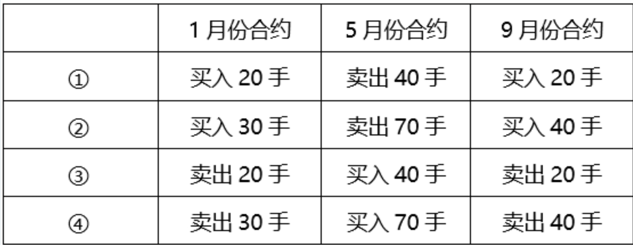
￼ A.④
￼ B.③
￼ C.②
￼ D.①

正确答案：CD

名师解析：
本题考查蝶式套利的操作。
蝶式套利是由共享居中交割月份一个牛市套利和一个熊市套利的跨期套利组合。
具体操作方法是:买入(或卖出)较近月份合约，同时卖出(或买入)居中月份合约，并买入(或卖出)较远月份合约，其中，居中月份合约的数量等于较近月份和较远月份数量之和。
该套利者认为1月份合约与5月份合约价差明显偏大，5月份合约与9月份合约价差明显偏小，则预计1月份合约与5月份合约价差会缩小，5月份合约与9月份合约价差会扩大，在正向市场情况下，应该买入1月份合约，卖出5月份合约，同时买入9月份合约。
故本题选CD选项。

第 73 题
价格趋势按时间长短、波动大小可分为不同级别的（）。
￼ A.主要趋势
￼ B.次要趋势
￼ C.短暂趋势
￼ D.长期趋势

正确答案：ABC

名师解析：
本题考查主要分析方法。
在价格趋势分析中，趋势按时间长短、波动大小可分为不同级别的主要趋势、次要趋势(中级趋势)和短暂趋势。
故本题选ABC选项。

第 74 题
在我国金融期货市场上，将机构投资者区分为特殊单位客户和一般单位客户。特殊单位客户是指（）。
￼ A.证券公司
￼ B.合格境外机构投资者
￼ C.社会保障类公司
￼ D.基金管理公司

正确答案：ABCD

名师解析：
本题考查特殊单位客户的概念。
在我国金融期货市场上，将机构投资者区分为特殊单位客户和一般单位客户。特殊单位客户是指证券公司、基金管理公司、信托公司、银行和其他金融机构，以及社会保障类公司、合格境外机构投资者等法律、行政法规和规章规定的需要资产分户管理的单位客户，以及交易所认定的其他单位客户。
故本题选ABCD选项。

第 75 题
在债券价格分析中，常用（）来衡量债券价格对利率的敏感度和波动性。
￼ A.基点价值
￼ B.贝塔系数
￼ C.修正久期
￼ D.转换因子

正确答案：AC

名师解析：
本题考查债券价格分析。
利用修正久期计算债券组合和国债期货的利率敏感度，从而确定对冲所需国债期货合约数量的方法，称为修正久期法。
基点价值(BPV)，是指利率每变化一个基点(0.01个百分点)引起的债券价格变动的绝对额。
故本题选AC选项。

第 76 题
目前，我国（）推出了期转现交易。
￼ A.上海期货交易所
￼ B.郑州商品交易所
￼ C.大连商品交易所
￼ D.中国金融期货交易所

正确答案：ABC

名师解析：
本题考查期转现交易的内容。
期转现交易是国际期货市场中长期实行的交易方式，在商品期货、金融期货中都有着广泛应用。
我国大连商品交易所、上海期货交易所和郑州商品交易所也已经推出了期转现交易。
故本题选ABC选项。
第 77 题
多头套期保值者买入利率期货合约是因为保值者预计（）所引致的。
￼ A.债券价格上升
￼ B.债券价格下跌
￼ C.市场利率上升
￼ D.市场利率下跌

正确答案：AD

名师解析：
本题考查利用利率期货套期保值的概念。
预计利率下降，则导致债券价格上升，投资者应进行买入套期保值。
故本题选AD选项。

第 78 题
隔夜掉期中0/N的掉期形式是（）。
￼ A.买进当天外汇，卖出下一交易日到期的外汇
￼ B.卖出当天外汇，买进下一交易日到期的外汇
￼ C.买进下一交易日到期的外汇，卖出第二个交易日到期的外汇
￼ D.卖出下一交易日到期的外汇，买进第二个交易日到期的外汇

正确答案：AB

名师解析：
本题考查隔夜掉期中的0/N。
0/N的掉期形式是买进当天外汇，卖出下一交易日到期的外汇;或卖出当天外汇，买进下一交易日到期的外汇。
故本题选AB选项。

第 79 题
我国推出的化工类期货品种有（）等。
￼ A.精对苯二甲酸
￼ B.聚丙烯
￼ C.聚氯乙烯
￼ D.甲醇

正确答案：ABCD

名师解析：
本题考查化工类的期货品种。
AD项属于郑州商品交易所是上市品种，BC项属于大连商品交易所的上市品种。
故本题选ABCD选项。

第 80 题
股票的持有成本由资金占用成本和持有期内可能得到的股票分红红利两个部分组成，以下说法正确的是（）。
￼ A.前项加上后项，便可得到净持有成本
￼ B.前项减去后项，便可得到净持有成本
￼ C.净持有成本可能小于零
￼ D.净持有成本始终大于零

正确答案：BC

名师解析：
本题考查股指期货期现套利。
对于股票这种基础资产而言，其持有成本有两个组成部分:
①资金占用成本，这可以按照市场资金利率来度量;
②持有期内可能得到的股票分红红利，然而，由于这是持有资产的收入，当将其看作成本时，只能是负值成本。
前项减去后项，便可得到净持有成本。当前项大于后项时，净持有成本大于零;反之，当前项小于后项时，净持有成本小于零。
故本题选BC选项。

第 81 题
某客户下达了"以180元/克的价格买入10手上海期货交易所7月份黄金期货"的限价指令，则可能的成交价格为（）元/克。
￼ A.179.90
￼ B.179.95
￼ C.180.05
￼ D.180.10

正确答案：AB

名师解析：
本题考查下单的内容。
限价指令是指执行时必须按限定价格或更好的价格成交的指令。下达限价指令时，客户必须指明具体的价位。当市场价格小于或等于180元/克时，对客户更有利。
故本题选AB选项。

第 82 题
假设在期权有效期内，无风险利率没有变化，则导致看涨期权价格下跌的可能因素有（）。
￼ A.标的资产价格波动率下降
￼ B.标的资产价格下跌
￼ C.标的资产价格波动率上升
￼ D.标的资产价格上涨

正确答案：AB

名师解析：
本题考查影响期权价格的基本因素。
影响期权价格的因素有多种，主要影响因素有标的资产的价格、期权的执行价格、期权的剩余期限、无风险利率和标的资产价格波动率等，标的资产在期权有效期内是否支付收益，对期权价格也会产生一定影响。
看涨期权价格随标的资产价格上涨而上涨，即标的资产价格对看涨期权价格的影响是正向的。看跌期权价格随标的资产价格上涨而下跌，即标的资产价格对看跌期权价格的影响是负向的。所以标的资产价格上涨，看涨期权价格上涨;标的资产价格下跌，看涨期权价格下跌。因此B选项正确，D选项错误。
标的资产价格波动率是指标的资产价格的波动程度，它是期权定价模型中的重要变量。标的资产价格波动率越高，期权价格也应该越高，即标的资产价格波动率对看涨期权价格的影响也是正向的。所以标的资产价格波动率上升，看涨期权价格上涨;标的资产价格波动率下降，看涨期权价格下跌。因此A选项正确，C选项错误。
故本题选AB选项。
第 83 题
下列关于国内期货公司为客户提供的逐日盯市和逐笔对冲结算单相关内容的描述中，正确的是（）。
￼ A.两者可用资金不同
￼ B.两者保证金占用不同
￼ C.逐笔对冲结算单每日计算累计盈亏
￼ D.逐日盯市结算单依据当日无负债制度计算当日盈亏

正确答案：CD

名师解析：
本题考查逐日盯市和逐笔对冲结算的异同。
逐日盯市是依据当日无负债结算制度，每日计算当日盈亏;而逐笔对冲则是每日计算自开仓之日起至当日的累计盈亏，得出的结果是最终盈亏。
在两种结算方式下，保证金占用、当日出入金、当日手续费、客户权益、质押金、可用资金、追加保证全和风险度等参数的值没有差别;对于当日开仓平仓的合约，盈亏的计算也相同。
故本题选CD选项。
第 84 题
关于我国期货交易所的表述中，正确的是（）。
￼ A.三家商品期货交易所的最高权力机构是股东大会
￼ B.中国金融期货交易所的最高权力机构是会员大会
￼ C.中国金融期货交易所的最高权力机构是股东大会
￼ D.三家商品期货交易所的最高权力机构是会员大会

正确答案：CD

名师解析：
本题考查期货交易所的内容。
上海期货交易所、大连商品交易所和郑州商品交易所属于会员制期货交易所，其最高权力机构是会员大会。中国金融期货交易所属于公司制期货交易所，其最高权力机构是股东大会。
故本题选CD选项。

第 85 题
以下关于美式期权和欧式期权的说法，正确的是（）。
￼ A.美式期权的买方只能在合约到期日行权
￼ B.美式期权的买方在规定的有效期限内的任何交易日都可以行权
￼ C.欧式期权的买方在规定的有效期限内的任何交易日都可以行权
￼ D.欧式期权的买方只能在合约到期日行权

正确答案：BD

名师解析：
本题考查美式期权和欧式期权的概念。
美式期权，是指期权买方在期权到期日前(含到期日)的任何交易日都可以行使权利的期权。
欧式期权，是指期权买方只能在期权到期日行使权利的期权。
无论是欧式期权还是美式期权，在期权到期日之后买卖双方权利义务均消除。
故本题选BD选项。
第 86 题
上证50ETF期权的合约条款中，合约类型包括（）。
￼ A.认购期权
￼ B.认沽期权
￼ C.股指期权
￼ D.期货期权

正确答案：AB

名师解析：
本题考查上证50ETF期权的合约条款。
上证50ETF期权的合约条款中，合约类型有认购期权和认沽期权。
故本题选AB选项。

第 87 题
某企业利用豆油期货进行买入套期保值，不会出现净亏损的情形有（）。(不计手续费等费用)
￼ A.基差从-300元/吨变为-500元/吨
￼ B.基差从-300元/吨变为-200元/吨
￼ C.基差不变
￼ D.基差从300元/吨变为500元/吨

正确答案：AC

名师解析：
本题考查买入套期保值时基差变动的盈亏情况。
进行买入套期保值时，若基差不变，则实现完全套期保值，
两个市场盈亏刚好完全相抵;若基差走强，则实现不完全套期保值，
两个市场盈亏相抵后存在净亏损;若基差走弱，则实现不完全套期保值，两个市场盈亏相抵后出现净盈利。
故本题选AC选项。

第 88 题
关于逐日盯市和逐笔对冲两种结算方式下的区别，以下说法正确的是（）。
￼ A.两者对当日开仓的持仓结算时，采用的价格不同:其中前者用"上日结算价"，而后者用"开仓价"
￼ B.两者对历史持仓结算时，采用的价格不同:其中前者用"上日结算价"，而后者用"开仓价"
￼ C.两者对当日开仓并当日平仓的头寸结算时，采用的价格不同
￼ D.前者将未平仓合约的盈亏计入当日结存;后者不将未平仓合约的盈亏计入当日结存

正确答案：BD

名师解析：
本题考查期货公司对客户的结算。
逐日盯市和逐笔对冲结算方式的异同包括:
（1）两种结算方式的区别。
第一，逐日盯市是依据当日无负债结算制度，每日计算当日盈亏;而逐笔对冲则是每日计算自开仓之日起至当日的累计盈亏，得出的结果是最终盈亏。
第二，逐日盯市对当日盈亏计算时，未平仓合约的盈亏作为持仓盯市盈亏，累计计入当日结存;逐笔对冲计算盈亏时，未平仓合约的盈亏作为浮动盈亏，不计入当日结存，一旦该合约平仓，其平仓时的浮动盈亏即转为平仓盈亏，结算时浮动盈亏归零。（D选项正确）
第三，两者对历史持仓结算时，采用的价格不同。其中，逐日盯市平仓盈亏计算采用上日结算价（平历史仓盈亏计算）和平仓价（平当日仓盈亏计算），持仓盯市盈亏计算采用当日结算价（当日持仓盈亏计算）和上日结算价（历史持仓盈亏计算）。逐笔对冲的平仓盈亏计算采用开仓价和平仓价，浮动盈亏计算采用开仓价和当日结算价。（A选项错误，逐日盯市对当日开仓的持仓结算时采用的是当日结算价;B选项正确）
（2）两种结算方式的共同点。
在两种结算方式下，保证金占用、当日出入金、当日手续费、客户权益、质押金、可用资金、追加保证金和风险度等参数的值没有差别;对于当日开仓平仓的合约，盈亏的计算也相同。（C选项错误）
故本题选BD选项。

第 89 题
在我国商品期货交易中，通常而言，（）受汇率变动的影响要更明显一些。
￼ A.苹果
￼ B.鸡蛋
￼ C.大豆
￼ D.铁矿石

正确答案：CD

名师解析：
本题考查商品期货基本面分析之宏观经济分析。
进出口交易量大的商品，如铁矿石、大豆等品种，则受汇率影响更显著一些。
故本题选CD选项。
第 90 题
下列关于交割的说法中，正确的是（）。
￼ A.实物交割包括集中交割和滚动交割
￼ B.我国上海期货交易所采用集中交割方式
￼ C.集中交割也称为一次性交割
￼ D.郑州商品交易所采用滚动交割和集中交割相结合的方式

正确答案：ABCD

名师解析：
本题考查交割的概念。
实物交割包括集中交割(也称为一次性交割)和滚动交割。我国上海期货交易所采用集中交割方式，郑州商品交易所采用滚动交割和集中交割相结合的方式。四个选项说法都正确。
故本题选ABCD选项。
第 91 题
[不定项选择题]在我国燃料油期货市场上，买卖双方申请期转现交易，若在交易所审批前一交易日，燃料油期货合约的收盘价为2480元/吨，结算价为2470元/吨。若每日价格最大波动限制为±5%，双方商定的平仓价可以为（）元/吨。(燃料油最小变动价位为1元/吨)
￼ A.2550
￼ B.2600
￼ C.2595
￼ D.2345

正确答案：A

名师解析：
本题考查涨停价格的计算。
涨停价格=上一交易日的结算价×(1+涨跌停板幅度)=2470×(1+5%)=2593.50(元/吨)，
跌停价格=上一交易日的结算价×(1-涨跌停板幅度):2470×(1-5%)=2346.5(元/吨)，
根据涨跌停板制度，买卖双方商定的平仓价格应介于涨停价格与跌停价格之间。
故本题选A选项。
第 92 题
[不定项选择题]某投资者在芝加哥商业交易所以1378.5的点位开仓卖出S&P500指数期货3月份合约4手，当天在1375.2的点位买进平仓3手，在1382.4的点位买进平仓1手，则该投资者（）美元。(合约乘数为250美元，不计手续费等费用)
￼ A.亏损1500
￼ B.盈利1500
￼ C.盈利3000
￼ D.盈利6000

正确答案：B

名师解析：
本题考查股指期货合约的盈亏计算。
该投资者卖出:1378.5x250x4=1378500(美元)，
买入:1375.2x250x3+1382.4x250=1377 000(美元)，
利润=1378 500-1377 000=1500(美元)，即盈利1500美元。
故本题选B选项。

第 93 题
[不定项选择题]假设某公司与某银行签订一份1000万美元的1×4卖出远期外汇综合协议(SAFE)，合约汇率为6.3450，合约约定的汇差为0.0323，在到期日其基准汇率为6.4025，结算汇差为0.0168，利率水平为2%，则在远期外汇协议(FXA)的结算方式下，公司支付（）美元。
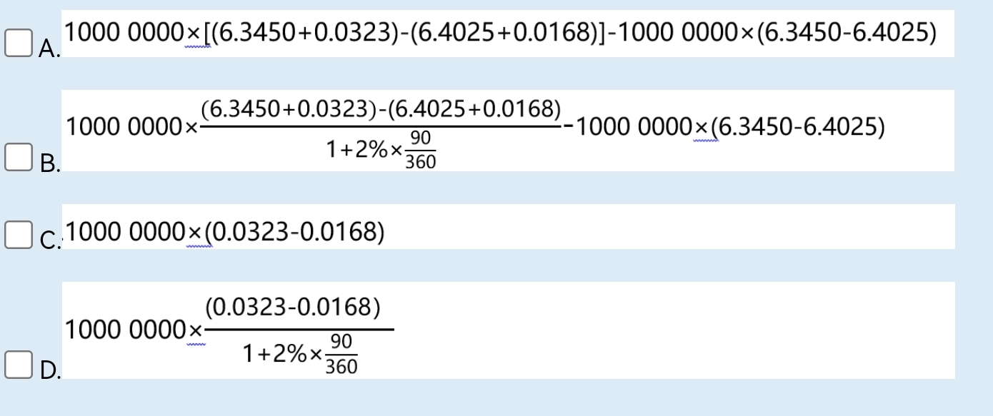
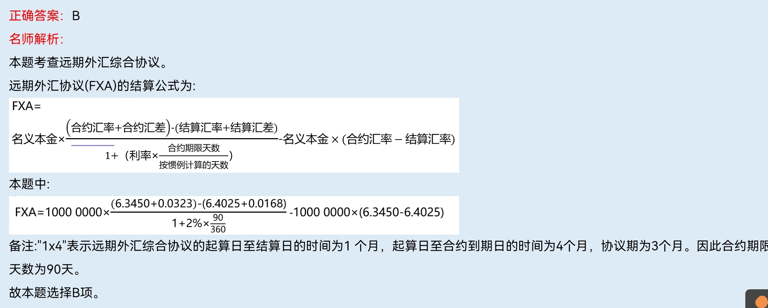

第 94 题
[不定项选择题]6月份，某交易者以200美元/吨的价格卖出4手(25吨/手)执行价格为 4000美元/吨的3个月铜看跌期权。期权到期时，标的铜期货价格为4170美元/吨。则该交易者的净损益是（）美元。(不考虑交易费用)
￼ A.亏损37000
￼ B.盈利37000
￼ C.盈利20000
￼ D.亏损20000

正确答案：C

名师解析：
本题考查期权的净损益计算。
该交易者是卖出看跌期权，标的物价格高于执行价格时，处于盈利状态，且为最大盈利，即权利金200美元/吨，
故净盈利=200×4×25=20000(美元)。
故本题选C选项。

第 95 题
[不定项选择题]7月30日，某套利者卖出10手堪萨斯交易所12月份小麦合约的同时买入10手芝加哥期货交易所12月份小麦合约，成交价格分别为1250美分/蒲式耳和1260美分/蒲式耳。9月10日，同时将两交易所的小麦期货合约全部平仓，成交价格分别为1252美分/蒲式耳和1280美分/蒲式耳。该套利交易（）美元。(每手5000蒲式耳，不计手续费等费用)
￼ A.盈利4000
￼ B.盈利9000
￼ C.亏损4000
￼ D.亏损9000

正确答案：B

名师解析：
本题考查套利交易的计算。
该交易者在堪萨斯交易所12月份小麦合约上亏损(12.52-12.50)×10×5000=1000(美元);
在芝加哥期货交易所12月份小麦合约上盈利(12.8-12.6)×10×5000=10000(美元)。
总盈利为10000-1000=9000(美元)。
故本题选B选项。
第 96 题
[不定项选择题]某记账式附息国债的购买价格为100.65，发票价格为101.50，该日期至最后交割日的天数为160天。则该年记账式附息国债的隐含回购利率为（）。
￼ A.1.91%
￼ B.0.88%
￼ C.0.87%
￼ D.1.93%

正确答案：D

名师解析：
本题考查国债期货基础。
隐含回购利率是指买入国债现货并用于期货交割所得到的利率收益率。
隐含回购利率=[(发票价格-购买价格)/购买价格]x(365/交割日之前的天数)=(101.5-100.65)÷100.65×(365÷160)=1.93%。
故本题选D选项。

第 97 题
[不定项选择题]下列相同条件的期权，内涵价值最大的是（）。
￼ A.行权价为12的看涨期权的价格为2，标的资产价格为13.5
￼ B.行权价为15的看跌期权的价格为2，标的资产的价格为14
￼ C.行权价为23的看涨期权的价格为3，标的资产的价格为23
￼ D.行权价为7的看跌期权的价格为2，标的资产的价格为8

正确答案：A

名师解析：
本题考查期权的内在价值和时间价值。
看跌期权的内涵价值=执行价格标的资产价格 看涨期权的内涵价值=标的资产价格执行价格
行权价为15的看跌期权的价格为2，标的资产的价格为14内涵价值:15-14=1
行权价为23的看涨期权的价格为3，标的资产的价格为23内涵价值:23-23=0
行权价为7的看跌期权的价格为2，标的资产的价格为8内涵价值:7-8=-1，
内涵价值总是大于等于0，如果结果小于0，则内涵价值为0
行权价为12的看涨期权的价格为2，标的资产价格为13.5，内涵价值:13.5-12=1.5。
故本题选A选项。

第 98 题
[不定项选择题]某会员在4月1日开仓买入大豆期货合约，交易保证金比例为5%。该会员上一交易日结算准备金余额为1100000元，且未持有任何期货合约，不考虑手续费、税金等费用。若4月2日，该会员再买入18手大豆合约，成交价为8030元/吨，当日结算价为8060元/吨，其当日盈亏为（）。
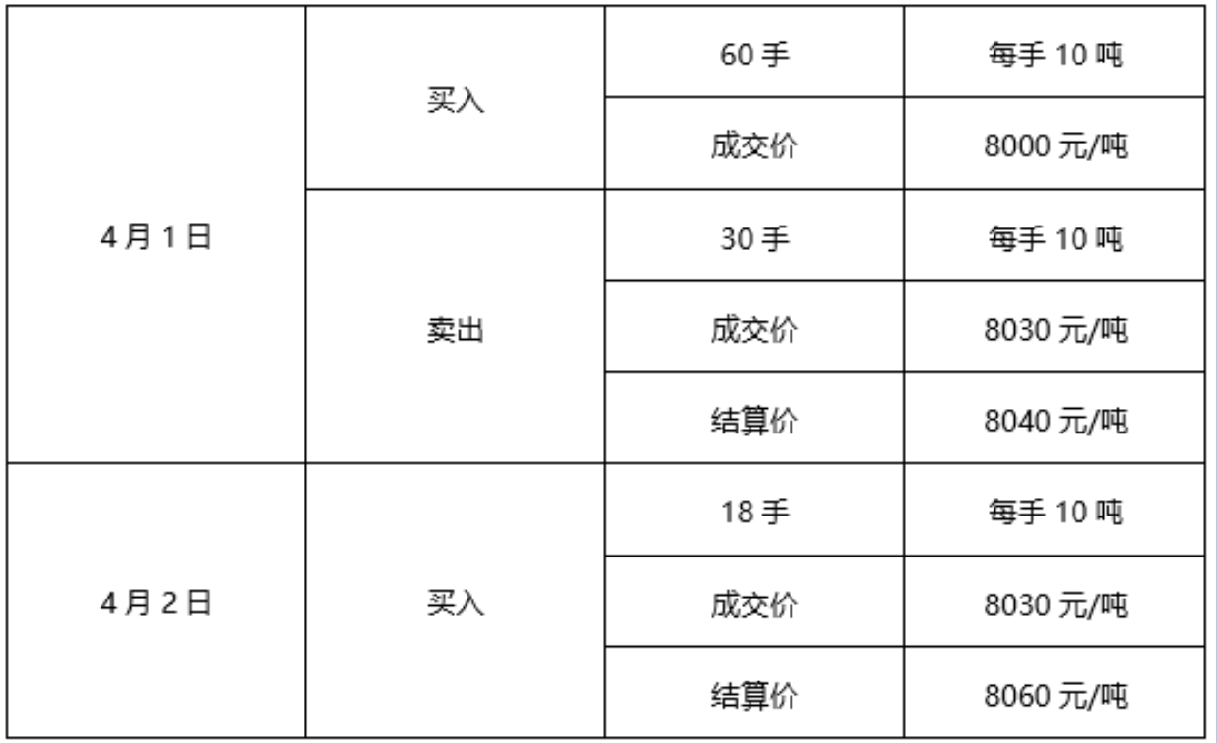
￼ A.(8060-8030)×18×10-(8040-8060)×(30-60)×10
￼ B.(8060-8030)×18×10+(8040-8060)×(30-60)×10
￼ C.(8060-8000)×18×10+(8040-8060)×(30-60)×10
￼ D.(8060-8030)×18×10+(8040-8000)×(30-60)×10

正确答案：B

名师解析：
本题考查当日盈亏的计算。
当日盈亏=(8060-8030)×18×10+(8040-8060)×(30-60)×10。
故本题选B选项。
第 99 题
[不定项选择题]某股票组合现值100万元，预计2个月后可收到红利1万元，当时市场年利率为12%，则3个月后交割的该股票组合远期合约的净持有成本为（）元。
￼ A.30000
￼ B.20000
￼ C.19900
￼ D.29900

正确答案：C

名师解析：
本题考查股指期货期现套利。
100万元期限为3个月的资金占用成本为:1000000×12%×3/12=30000（元）;
2个月后收到1万元，还剩1个月的红利利息为10000×12%×1/12=100（元），
红利本息和为:10000+100=10100（元）;
净持有成本=资金占用成本-红利本息和=30000-10100=19900元。
故本题选C选项。

第 100 题
[不定项选择题]某美国投资者发现人民币利率高于美元利率，于是决定购买637万元人民币以获取最高额利息，计划投资5个月，但又担心投资期间美元兑人民币升值，适宜的操作是（）。(每手人民币/美元期货合约为10万美元，美元即期汇率为1美元=6.37元)
￼ A.买入10手人民币/美元期货合约进行套保
￼ B.卖出10手人民币/美元期货合约进行套保
￼ C.卖出100手人民币/美元期货合约进行套保
￼ D.买入100手人民币/美元期货合约进行套保

正确答案：B

名师解析：
本题考查外汇期货套期保值。
637/6.37=100万美元，100/10=10手，因为担心美元兑人民币升值，所以卖出10手人民币/美元期货合约进行套保。
故本题选B选项。
第 101 题
[不定项选择题]国内某证券投资基金股票组合的现值为1.8亿元，为防止股市下跌，决定利用沪深300指数期货实行保值，其股票组合与沪深300指数的β系数为1.2，假定当日现货指数是2800点，而下月到期的期货合约为3600点，那么需要卖出（）张期货合约才能使1.8亿元的股票组合得到有效保护。
￼ A.180000000/(3600×300)
￼ B.1.2×180000000/(3600×300)
￼ C.1.2×180000000/3600
￼ D.1.2×180000000/(36×300)

正确答案：B

名师解析：
本题考查期货的套期保值。
应该卖出的期货合约数=1.2×180000000/(3600×300)=200(张)。
故本题选B选项。
第 102 题
[不定项选择题]9月15日，美国芝加哥期货交易所下一年1月份小麦期货价格为950美分/蒲式耳，1月份玉米期货价格为325美分/蒲式耳，某套利者按此价格卖出10手(每手5000蒲式耳)1月份小麦合约的同时买入10手1月份玉米合约。9月30日，该交易者同时将小麦和玉米期货合约全部平仓，价格分别为835美分/蒲式耳和290美分/蒲式耳，该交易者（）美元。(不计手续费等费用)
￼ A.亏损40000
￼ B.亏损50000
￼ C.盈利40000
￼ D.盈利50000

正确答案：C

名师解析：
本题考查套利交易的计算。
小麦合约获利115美分/蒲式耳，玉米合约亏损35美分/蒲式耳，净获利80美分/蒲式耳，总获利=0.8×10×5000=40000美元。
故本题选C选项。

第 103 题
[不定项选择题]9月1日，沪深300指数为5200点，12月到期的沪深300指数期货合约为5400点，某证券投资基金持有的股票组合现值为3.24亿元，与沪深300指数的β系数为0.9。该基金经理担心股票市场下跌，卖出12月到期的沪深300指数期货合约为其股票组合进行保值。该基金应卖出（）手股指期货合约。
￼ A.222
￼ B.180
￼ C.202
￼ D.200

正确答案：B

名师解析：
本题考查套期保值需要卖出期指合约数的计算。
股指期货套期保值时，买卖期货合约数量=现货总价值÷(期货指数点×每点乘数)×β=324 000 000/(5400×300)×0.9=180(手)。
故本题选B选项。
第 104 题
[不定项选择题]上海期货交易所铜期货合约的最小变动价位是5元/吨，交易单位为5吨/手，最大涨跌停幅度为不超过上一结算价±3%，则该期货合约的最小变动值为（）。
￼ A.25元/手
￼ B.5元/吨
￼ C.15元/手
￼ D.15元/吨

正确答案：A

名师解析：
本题考查期货合约的主要条款。
最小变动价位是指在期货交易所的公开竞价过程中，对合约每计量单位的最小变动数值。
最小变动值=最小变动价位×交易单位=5×5=25(元/手)。
故本题选A选项。
第 105 题
[不定项选择题]7月1日，大豆现货价格为2020元/吨，某加工商对该价格比较满意，希望能以此价格在一个月后买进200吨大豆。为了避免将来现货价格可能上涨，从而提高原材料成本，决定在大连商品交易所进行套期保值。7月1日买进20手9月份大豆合约，成交价格2050元/吨。8月1日当该加工商在现货市场买进大豆的同时，卖出20手9月大豆合约平仓，成交价格2060元。请问在不考虑佣金和手续费等费用的情况下，8月1日对冲平仓时基差应为（）元/吨能使该加工商实现有净盈利的套期保值。(大豆期货合约每手10吨)
￼ A.<30
￼ B.<-30
￼ C.>30
￼ D.>-30

正确答案：B

名师解析：
本题考查基差变动与套期保值效果。
如题，（1）数量判断:期货合约是20×10=200吨，数量上符合保值要求;（2）盈亏判断:根据"强卖赢利"原则，本题为买入套期保值，记为基差情况:7月1日是(2020-2050)=-30，按负负得正原理，基差变弱，才能保证有净盈利。因此8月1日基差应<-30元/吨。
故本题选B选项。
第 106 题
[不定项选择题]10月17日，某期货公司客户李先生的期货账户中持有SR0905空头合约100手。合约当日出现涨停单边市，结算时交易所提高了保证金收取比例，当日结算价为3500元/吨，李先生的客户权益为429500元，该期货公司SR0905的保证金比例为17%。SR是郑州商品交易所白糖期货合约的代码，交易单位为10吨/手。那么，客户李先生的可用资金为（）元。
￼ A.165500
￼ B.-165500
￼ C.595000
￼ D.-595500

正确答案：B

名师解析：
本题考查可用资金的计算。
由题可得，保证金占用=100×10×3500×17%=595000(元)，可用资金=429500-595000=-165500(元)。
故本题选B选项。
第 107 题
[不定项选择题]2016年3月，某企业以1.1069的汇率买入CME的9月欧元兑美元期货，同时买入相同规模的9月到期的欧元兑美元期货看跌期权，执行价格为1.1093，权利金为0.020美元，如果9月初，欧元兑美元期货价格上涨到1.2863，此时欧元兑美元期货看跌期权的权利金为0.001美元，企业将期货合约和期权合约全部平仓。该策略的汇率损益为（）美元。(不考虑交易成本)
￼ A.0.3198
￼ B.0.3012
￼ C.0.1604
￼ D.0.1320

正确答案：C

名师解析：
本题考查期货与期权的盈亏计算。
9月初，欧元兑美元期货价格上涨到1.2863，此时，行使欧元兑美元的看跌期权是不明智的，将期权合约平仓，
损失:0.020-0.001=0.019;以1.2863的价格将期货合约平仓，
盈利:1.286 3-1.106 9=0.1794。
该策略总的盈利为:0.1794-0.019=0.1604(美元)。
故本题选C选项。
第 108 题
[不定项选择题]4月2日，某外汇交易商以1英镑=1.5238美元的价格卖出40手6月英镑兑美元期货合约。4月6日，该交易所分别以1英镑=1.5099美元和1英镑=1.5351美元的价格买入20手6月英镑兑美元期货合约平仓(合约规模为62500英镑)则该交易商期货交易的盈亏为（）(不计手续等费用)。
￼ A.亏损3250美元
￼ B.盈利3250美元
￼ C.盈利5750美元
￼ D.亏损5750美元

正确答案：B

名师解析：
本题考查外汇期货的概念。
(1.5238-1.5099)×20×62500+(1.5238-1.5351)×20×62500=3250美元。
故本题选B选项。
第 109 题
[不定项选择题]假设芝加哥期货交易所(CBOT)和大连商品交易所(DCE)相同月份的大豆期货价格及套利者操作如下表所示：
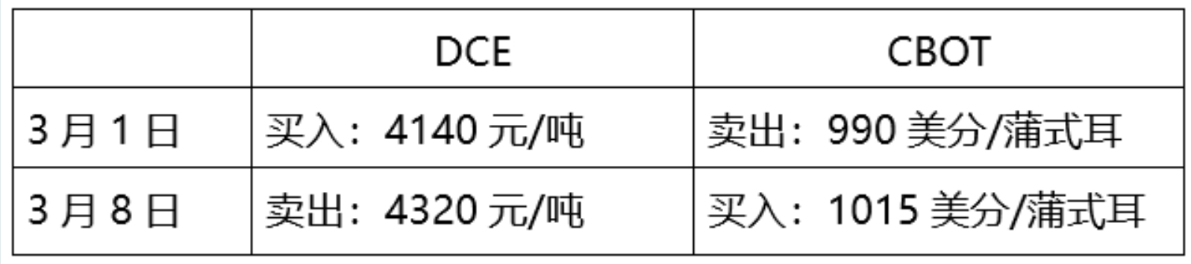
则该套利者的盈亏状况为（）元/吨。(不考虑各种交易费用和质量升贴水,按1美分/蒲式耳=0.4美元/吨,USD/CNY=6.2计算,计算过程取整数)
￼ A.亏损242
￼ B.盈利242
￼ C.亏损118
￼ D.盈利118

正确答案：D

名师解析：
本题考查套利交易的盈亏计算。
假定英镑兑人民币汇率为1英镑=9.100元人民币,中国的A公司想要借入英镑,英国的B公司想要借入人民币,期限均为5年。市场向他们提供的固定利率如下表:
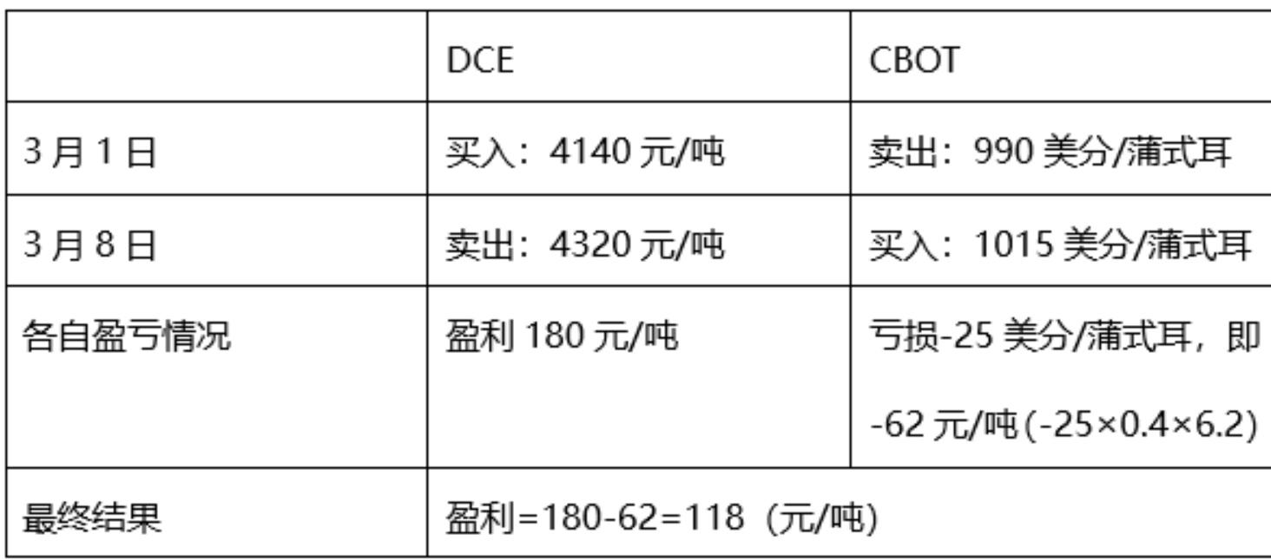

第 110 题
[不定项选择题]某套利者分别在4月1日和4月18日有如下买入和卖出玉米期货合约的操作:则该套利者的净盈亏为（）。(1手=10吨)
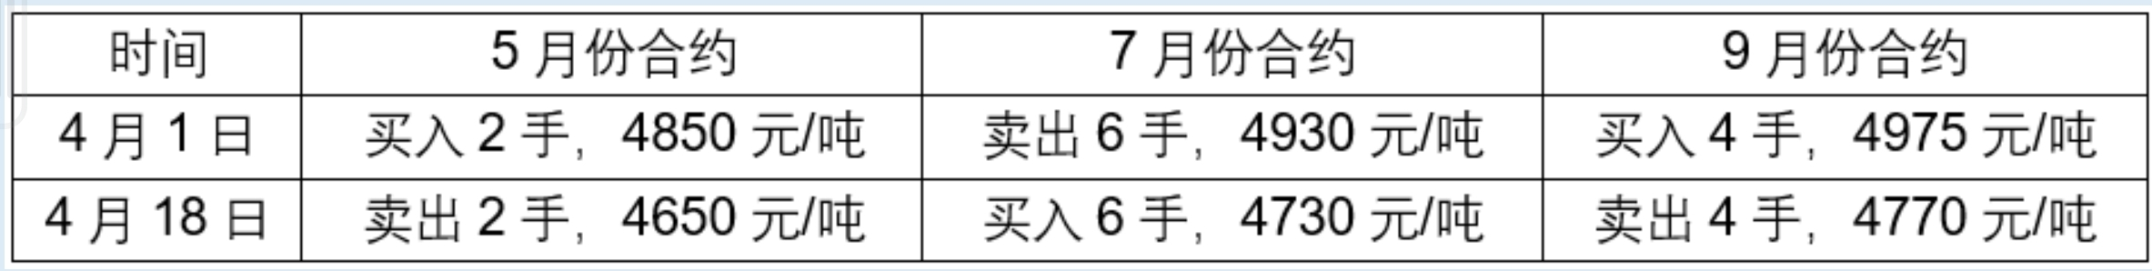
￼ A.200元
￼ B.-200元
￼ C.400元
￼ D.-400元

正确答案：B

名师解析：
本题考查套利交易的盈亏计算。
分析过程如下表:
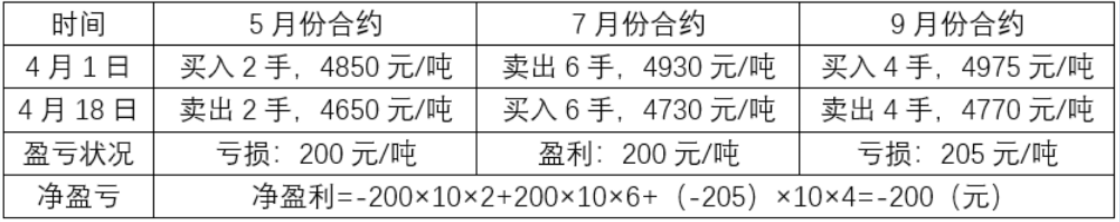
故本题选择B选项。

判断题
第 111 题
股指期货合约没有到期日，可以长期持有。（）
￼ A.正确
￼ B.错误

正确答案：B

名师解析：
本题考查股指期货合约条款。
期货合约都有到期时间，即过了最后交易期货合约未平仓的，必须按规定进行实物交割或现金交割。
故本题表述错误。
第 112 题
股指期货不能用于对单一股票进行套期保值。 （）
￼ A.正确
￼ B.错误

正确答案：B

名师解析：
本题考查股指期货的套期保值。
利用股指期货进行套期保值，可以降低投资组合的系统性风险。它不仅可以对现货指数进行套期保值，而且可以对单只股票或特定的股票组合进行套期保值。
故本题表述错误。

第 113 题
每日结算完毕后，期货交易所会员的结算准备金低于最低余额时，该结算结果即视为交易所向会员发出的追加保证金通知。（）
￼ A.正确
￼ B.错误

正确答案：A

名师解析：
本题考查结算的概念。
每日结算完毕后，期货交易所会员的结算准备金低于最低余额时，该结算结果即视为交易所向会员发出的追加保证金通知。
故本题表述正确。
第 114 题
当近月份合约价格的下跌幅度大于远期合约价格的下跌幅度时，熊市套利者将亏损(不计交易费用)。 （）
￼ A.正确
￼ B.错误

正确答案：B

名师解析：
本题考查熊市套利的概念。
一般的，较近月份的合约价格下降幅度大于较远月份合约价格的下降幅度，则进行熊市套利，即卖出较近月份的合约的同时买入较远月份的合约进行套利，盈利的可能性比较大。
故本题表述错误。
第 115 题
为了防止价格大幅波动所引发的风险，国际上通常对股指期货交易规定每日价格最大波动限制。（）
￼ A.正确
￼ B.错误

正确答案：A

名师解析：
本题考查每日价格最大波动限制的内容。
为了防止价格大幅波动所引发的风险，国际上通常对股指期货交易规定每日价格最大波动限制。
故本题表述正确。
第 116 题
K线理论认为价格的变动主要体现在开盘价、收盘价、结算价和平均价四个价格上。（）
￼ A.正确
￼ B.错误

正确答案：B

名师解析：
本题考查K线理论。
K线理论认为价格的变动主要体现在开盘价、收盘价、最高价和最低价四个价格上。
故本题表述错误。
第 117 题
进出口企业可以利用人民币远期交易规避汇率风险。（）
￼ A.正确
￼ B.错误

正确答案：A

名师解析：
本题考查外汇远期的应用。
商品贸易往来中，进出口商从签订买卖合同到交货、付款通常需要很长时间，有可能因汇率变动而遭受损失。因此，进出口商为规避汇率风险而进行外汇远期交易。
故本题表述正确。
第 118 题
套利指令是指同时买入和卖出两种或两种以上期货合约的指令。（）
￼ A.正确
￼ B.错误

正确答案：A

名师解析：
本题考查套利指令的概念。
套利指令是指同时买入和卖出两种或两种以上期货合约的指令。
故本题表述正确。

第 119 题
期货合约各项条款的设计对期货交易有关各方的利益是至关重要的，但对期货交易是否活跃并无影响。（）
￼ A.正确
￼ B.错误

正确答案：B

名师解析：
本题考查期货合约各项条款的设计。
期货合约各项条款的设计对期货交易有关各方的利益以及期货交易能否活跃至关重要。
故本题表述错误。
第 120 题
人民币无本金交割远期(人民币NDF)是指以人民币汇率为计价标准的外汇远期合约。（）
￼ A.正确
￼ B.错误

正确答案：A

名师解析：
本题考查人民币无本金交割远期的内容。
人民币NDF是指以人民币汇率为计价标准的外汇远期合约，按照合约本金金额以及约定的定价日中国外汇交易中心人民币即期挂牌价与合约汇率之间的差额，可计算远期交易的盈亏，并按照定价日人民币即期挂牌价将合约盈亏金额换算为美元后，以美元进行交割，契约本金无须交割，交易双方亦不用持人民币进行结算。
故本题表述正确。

第 121 题
国债期货理论价格=国债现货价格+（持有国债资金占用成本-持有国债期间利息收入）。（）
￼ A.正确
￼ B.错误

正确答案：A

名师解析：
本题考查国债期货理论价格计算公式。
国债期货理论价格可以运用持有成本模型计算，即:
国债期货理论价格=国债现货价格+（持有国债资金占用成本-持有国债期间利息收入）。
故本题表述正确。

第 122 题
利率期权的标的物一般是利率和与利率挂钩的产品，包括国债、存单等。（）
￼ A.正确
￼ B.错误

正确答案：A

名师解析：
本题考查利率期权的定义。
利率期权，是指以利率类金融工具为期权标的物的期权合约。利率期权的标的物一般是利率和与利率挂钩的产品，包括国债、存单等。
故本题表述正确。

第 123 题
美国中长期国债期货交易中的净价交易是指不包括利息的成交价。（）
￼ A.正确
￼ B.错误

正确答案：A

名师解析：
本题考查国债期货的净价交易定义。
在国债期货交易中，成交价格是不包括应付利息的，国债的应付利息在交割时另行计算，此类交易方式称为净价交易，这种交易方式是将债券的报价与应计利息分解，价格只反映本金市值的变化。
故本题表述正确。
第 124 题
按照期权市场类型的不同，可将其大致分为商品期权和金融期权。（）
￼ A.正确
￼ B.错误

正确答案：B

名师解析：
本题考查期权的分类。
按照期权标的资产类型的不同，可将期权分为商品期权和金融期权。
故本题表述错误。
第 125 题
期货市场的一个主要经济功能是为生产，加工和经营者等提供期货价格风险转移工具。要实现这一目的，就必须有人愿意承担风险并提供风险资金。扮演这一角色的就是投机者。（）
￼ A.正确
￼ B.错误

正确答案：A

名师解析：
本题考查期货投机者的作用。
期货市场的一个主要经济功能是为生产，加工和经营者等提供期货价格风险转移工具。生产经营者通过套期保值来规避风险，
但套期保值并不是消灭风险，只是将其转移，转移出去的风险需要有相应的承担者，期货投机者正是期货市场的风险承担者。
故本题表述正确。
第 126 题
期货公司净资本是在期货公司净资产的基础上，按照变现能力对各资产负债项目进行风险调整后得出的。（）
￼ A.正确
￼ B.错误

正确答案：A

名师解析：
本题考查期货公司风险管理制度。
净资本是期货公司风险监管指标体系的核心指标，是在期货公司净资产的基础上，按照变现能力对各资产负债项目进行风险调整后得出的衡量期货公司抗风险能力的综合性风险监管指标。
故本题表述正确。

第 127 题
标的资产价格大幅波动时，可考虑卖出看涨或看跌期权赚取权利金。（）
￼ A.正确
￼ B.错误

正确答案：B

名师解析：
本题考查卖出看涨/跌期权的盈亏。
预期标的资产价格波幅收窄时，可考虑卖出看涨或看跌期权。
故本题表述错误。

第 128 题
从投资者的角度而言，股票收益互换交易可以分为两大类:一类是将固定收益交换为与股价表现挂钩的浮动收益，另一类是将持股收益交换为固定收益。（）
￼ A.正确
￼ B.错误

正确答案：A

名师解析：
本题考查股票收益互换的分类。
通常而言，投资者参与股票收益互换交易可以分为两大类:一类是投资者将固定收益交换为与股价表现挂钩的浮动收益，另一类是投资者将持股收益交换为固定收益。
故本题表述正确。

第 129 题
期权买方的亏损风险是有限的，但盈利可能是有限的(看涨期权时)，也可能是无限的(看跌期权时)。（）
￼ A.正确
￼ B.错误

正确答案：B

名师解析：
本题考查期权的定义。
从理论上说，期权买方的亏损风险是有限的(最大损失为购买期权的权利金)，但盈利可能是无限的(看涨期权时)，也可能是有限的(看跌期权时)。
故本题表述错误。
第 130 题
奇异期权是通过改变期权的到期收益特征等方式创新出现的非标准化期权。
￼ A.正确
￼ B.错误

正确答案：A

名师解析：
本题考查奇异期权的定义。
奇异期权是通过改变期权的到期收益特征，附加期权激活或终止机制，将一种标的资产变为多种标的资产等创新活动产生的非标准化期权。
故本题表述正确。

